# Nome do grupo:

→ New Branch

*Introdução à Programação II - Projeto Entrega 02 – Diagrama de classes em UML*

Obs.: Utilize o mesmo nome do grupo informado na entrega 01.



# Repositório de código no GITHUB:

→ https://github.com/filipeffp/ProgramacaoII.git

Obs.: Coloque aqui o link do github onde está hospedado todo o código e artefatos do projeto.

# Diagrama de classes

→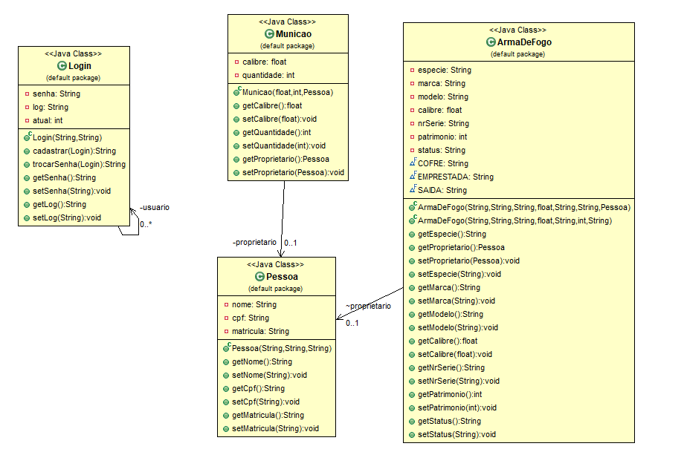https://github.com/filipeffp/ProgramacaoII/tree/master/Documenta%C3%A7%C3%A3o